متوسطة خالد بن مني –ثنية النصر- السنة الدراسية: 2023- 2024
المستوى الثانية متوسط ﴿الاختبار الثالث في مادة العلوم الفيزيائية و التكنولوجيا ﴾ المدة: ســاعة و نصف
- التمرين الأول(06 نقاط) :
يستعمل المغناطيس في حياتنا في عدة مجالات, ويتميز المغناطيس بقطبين مغناطيسيين و بحقل مغناطيسي يتولد حوله :
- اذكر طريقة تمكنك من معرفة القطب الشمالي و القطب الجنوبي لقضيب مغناطيسي مجهول القطبين دون الاستعانة بمغناطيس آخر و دون استعمال إبرة مغناطيسية.
- فسر سبب توجه البوصلة دائما نحو الاتجاه جنوب - شمال الجغرافيين مهما غيرنا مكانها.(يمكن توضيح ذلك برسم فقط دون كتابة).
- 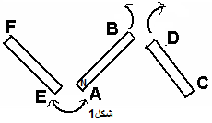نعتبر3 قضبان مغناطيسية لاحظ (الشكل1) حيث: وضع على الأول حرفين (A،B)والثانيC)،D)والثالث(E،F)
- أكمل الجدول التالي بكلمة تدافع أو تنافر:
- سم في الجدول السابق الأقطاب المغناطيسية إذا كان القطبA شمالي.
 |  | (قطب شمالي )A | (قطب ..............)B
(قطب ..............)C |  | ……………… | ………………
(قطب ..............)D |  | ……………… | تنافر
(قطب ..............)E |  | تجاذب | ………………
(قطب ..............)F |  | ……………… | …………… …
- التمرين الثاني: (60نقاط) :
يمثل الشكل المقابل تجربة أورستد وبعدها تجربة باستعمال وشيعة:
- ماذا تلاحظ عند غلق القاطعة في التجربة الممثلة بالشكل (2)؟
- فسر سبب ذلك.
- ماذا يحدث عند عكس توصيل قطبي البطارية في التجربة الممثلة بالشكل (2) ؟
- نلف سلكا نحاسيا معزولا بالورنيش عدة لفات ثم ننجز التجربة الممثلة بالشكل (3):
- فسر(في سطر واحد ) ماذا حدث في التجربة الممثلة بالشكل(3) عند غلق القاطعة.
- حدد الوجه الشمالي والوجه الجنوبي للوشيعة على الشكل (3).
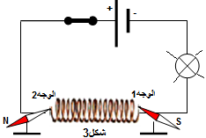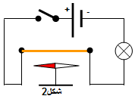
- 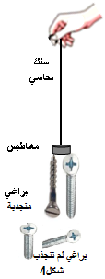الوضعية الإدماجية:(08 نقاط) :
والد إسحاق يعمل ميكانيكيا للسيارات كثيرا ما تسقط منه براغي صغيرة - في أماكن في السيارة لا يستطيع استخراجها منها,فقام ابنه إسحاق بإحضار مغناطيسا صغيرا وألصقه بطرف سلك طويل (شكل4) ثم قام بإنزال هذا المغناطيس الصغير إلى مكان البراغي فانجذب نوعان من البراغي إلى المغناطيس و لم تنجذب بعض البراغي الأخرى رغم لمسها بالمغناطيس, فقام إسحاق بسحب تلك البراغي المنجذبة و وضعها مع مواد حديدية أخرى فلاحظ أن النوع الأول من البراغي قد أصبح هو أيضا يجذب إليه القطع الحديدية وتبقى منجذبة إلية مدة طويلة أما النوع الثاني من هذه البراغي فيجذب القطع الحديدية لكن سرعان ما تسقط منها! فتعجب إسحاق من ذلك فأخبره صديقه علي أن هذا يرجع إلى طبيعة مادة صنع كل برغي .... .
- بالاعتماد على مكتسباتك و على السندات أجب على ما يلي:

- كيف تفسر عدم انجذاب بعض البراغي إلى المغناطيس؟في رأيك من أي مادة تكون هذه البراغي مصنوعة ؟
- كيف تفسر أن البراغي التي استخرجها إسحاق بالمغناطيس قد أصبحت هي أيضا تجذب إليها القطع الحديدية ؟
- ما الفرق بين النوع الأول و النوع الثاني من البراغي من ناحية جذب المواد الحديدية إليهما؟ و من أي مادة يكون النوع الأول والنوع الثاني من البراغي قد صنع؟

سنمضي و يبقى الأثر فاترك أثرا جميلا في متوسطتك | ﴿ بالتوفيق و النجاح ﴾ | أساتذة المادة

- الوضعية الإدماجية:(08 نقاط) :
يمثل الشكل التالي مخططا لدارة كهربائية للجرس الكهربائي مرفقة بصورة حقيقية له و يتكون من :
1- وشيعة ملفوفة حول نواة / 2- صفيحة حديدية / 3- مطرقة / 4- ناقوس رنان.........الخ
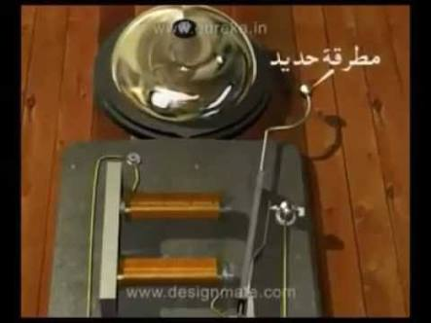
ضاغطة
1
النواة
4
3
2
نابض
- ماذا يشكل كل من الوشيعة مع النواة عند مرور التيار الكهربائي في الوشيعة؟
- اشرح بالتفصيل مبدأ و مراحل اشتغال هذا الجرس ابتداء من غلق القاطعة:
- ما نوع المادة التي يجب أن تصنع منها النواة مع التعليل؟

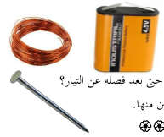

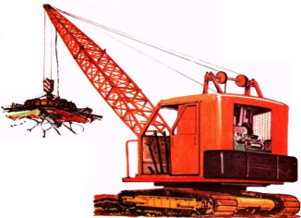
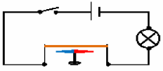

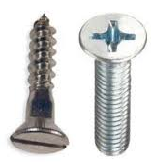
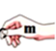
براغي
سلك نحاسي
مغناطيس

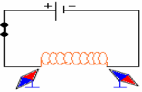
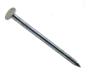

الوضعية الادماجبة(09 ن):
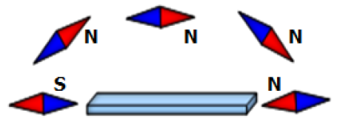
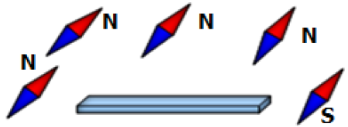
تعلم محمد أن للحديد و المغناطيس أهمية بالغة في الحياة اليومية ، حيث يمكن مغنطة قضيب حديدي أو فولاذي ، بطرق مختلفة ، وهذه المواد منها ما يحافظ على مغنطته والاخرى فلا . حيث وجد قضيبين لا يعرف مادة صنعهما فأخذهما إلى الورشة لمعاينتهما لاحظ (الشكل 2) .
- ماهي طرق مغنطة الحديد ؟
- من بين القضيبين من هو الذي يمثل قضيبا مغناطيسيا ؟ اعد رسمه محددا قطبيه ؟
القضيب ➊
القضيب ➋
- اذكر بعض فوائد استخدام المغناطيس في حياتك اليومية (03 فوائد ).
(الشكل 2)
الصفحة 1/1 انتهى
(الشكل 2)

عكس أقطاب المولد يؤدي إلى تغير اتجاه دوران الوشيعة

اشرح باختصار كيف تعمل الرافعة الكهرومغناطيسية .
ضع مخططا تبين فيه أنواع نقل الحركة من المحرك إلى المغناطيس(1) .
هل المغناطيس (1) دائم ام مؤقت و لماذا ؟ كيف يصنع ؟

تظهر الظواهر المغناطيسية في حياتنا اليومية عند استخدامنا لبعض الأشياء مثل بطاقة الائتمان، بطاقة المترو والغلق المغناطيسي للأثاث وكذلك لأبواب الثلاجات وتثبيت الوثائق المختلفة على السبورة. علاوة على ذلك تستخدم في الفرز المغناطيسي للقطع الحديدية في ورشات الخردة. إليك السندات المبينة أدناه:

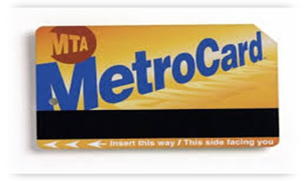

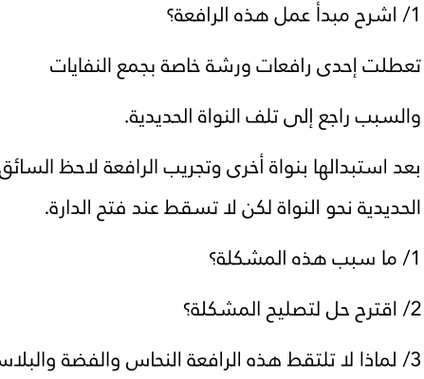

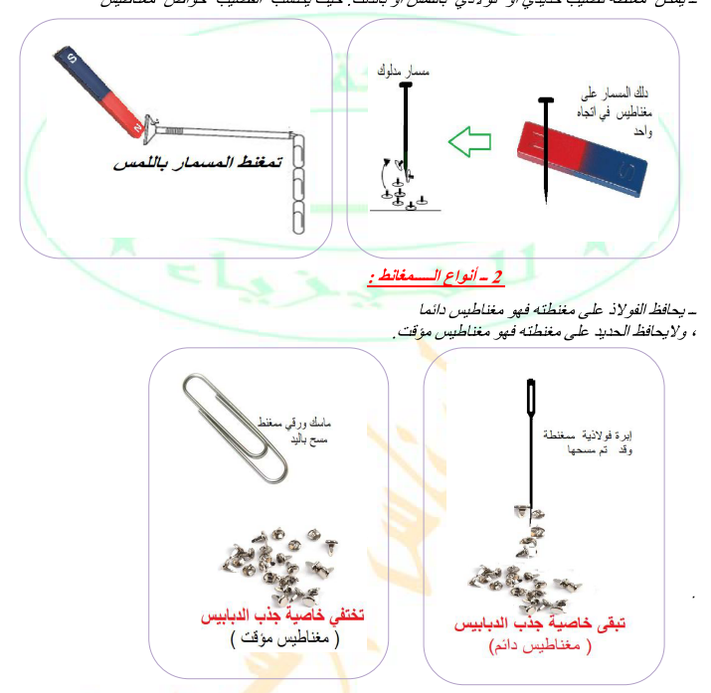

- نعبر عن الحقل المغناطيسي بخطوط , تخرج من القطب ............. للمغناطيس وتدخل من القطب .............. .
2- نكشف عن الحقل المغناطيسي بواسطة .................... ......................... .
3- لتجسيد الحقل المغناطيسي المتولد عن مغناطيس دائم ,نستعمل .................. .................. .
4- نسمي مجموعة الخطوط التي تشكلها برادة الحديد حول المغناطيس ....................... .................. .
5- شدة الحقل المغناطيسي لمغناطيس تزداد كلما كانت الـمسافة من المغناطيس ................... .
6- يحافظ الفولاذ على مغنطته , فمغنطته.......................... .
7- لايحافظ الحديد على مغنطته, بل يفقد خاصية المغناطيس عندإبعاد المغناطيس عنه فمغنطته................. .
8- يلون القطب الشمالي لمغناطيس باللون ......................... .

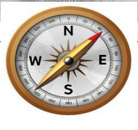
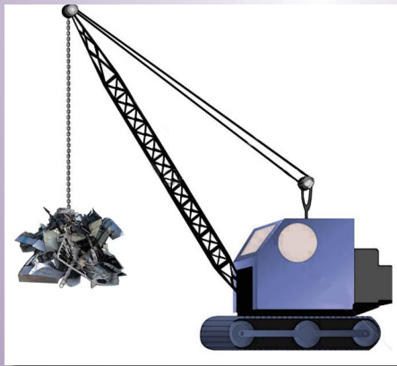

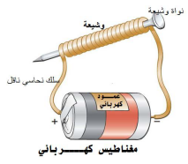
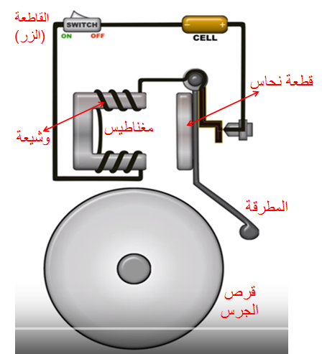
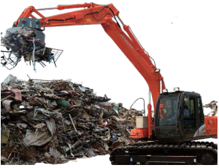
N
S
N
S

